Guia 4 Spring-boot
Nombre : Miguel Abraham Lacruz Medina
Profesora : Diana Delgado
Curso : Analisis y desarrollo de software
Ficha : 3114733

Vista principal
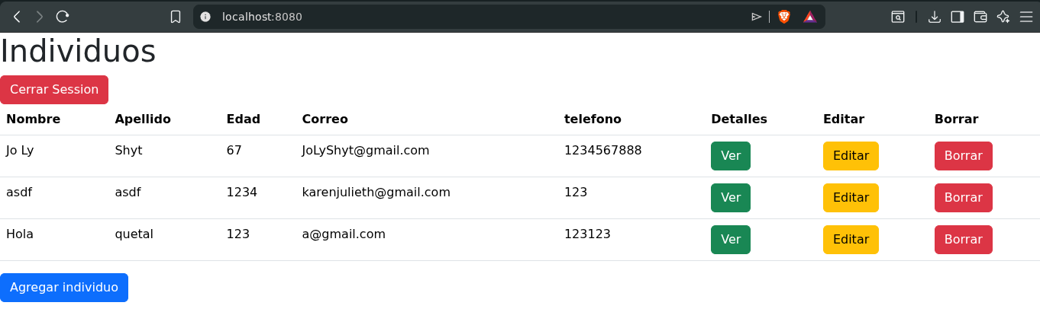
- Aquí se ve reflejado el CSS, los botones de acción separados (Ver, Editar y Borrar), y la columna teléfono.
Vista Agregar individuo (Formulario)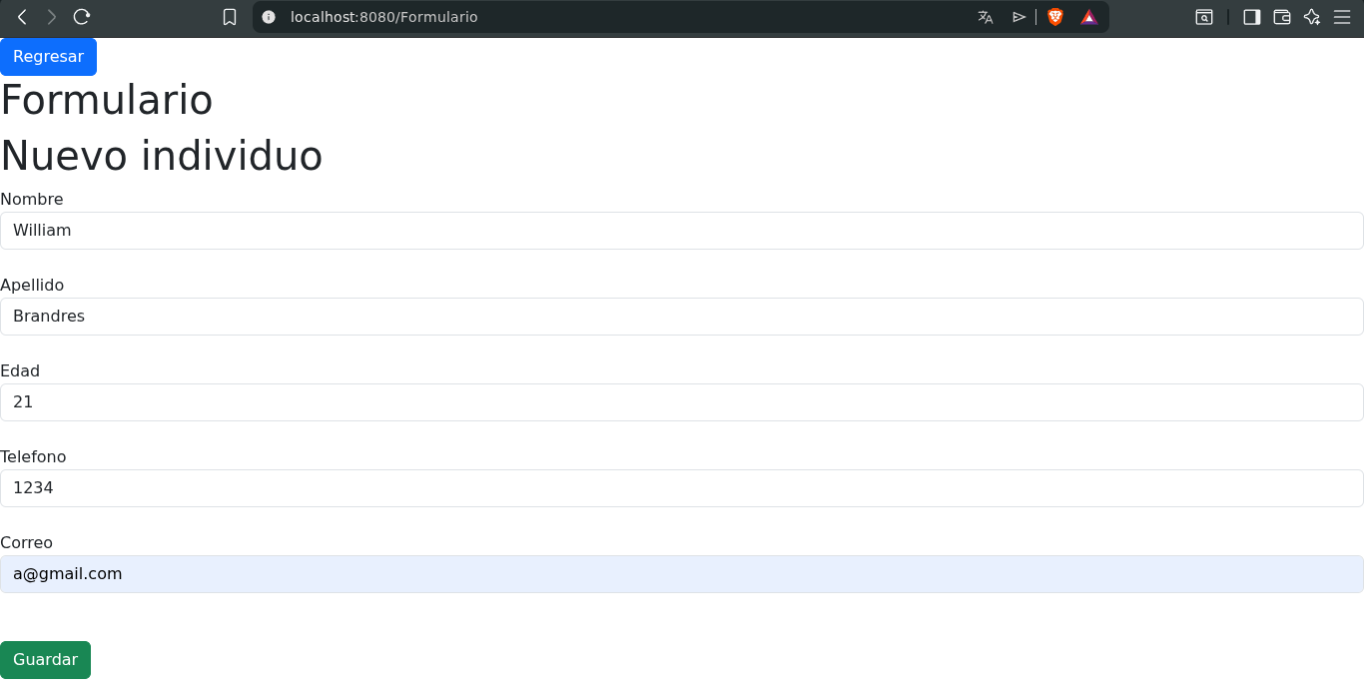
- Desde la vista anterior, al darle clic al botón Agregar individuo, nos trae a la vista
del formulario, la cual podemos agregar un nuevo individuo.
Nuevo individuo agregado
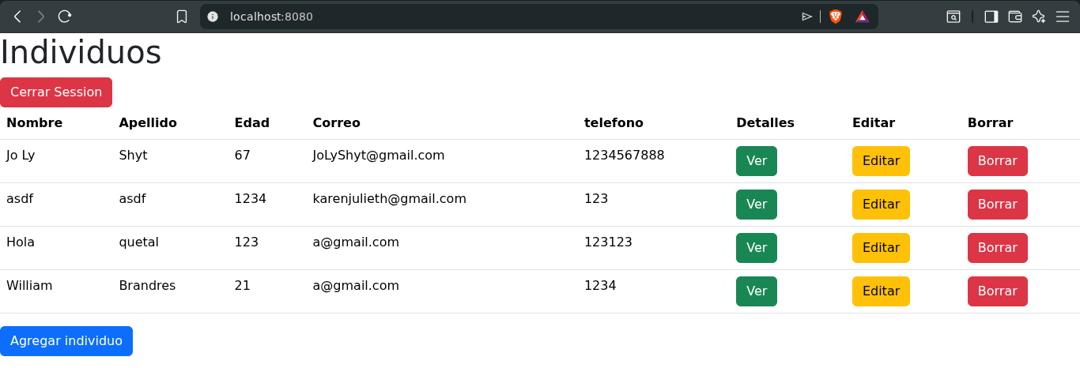

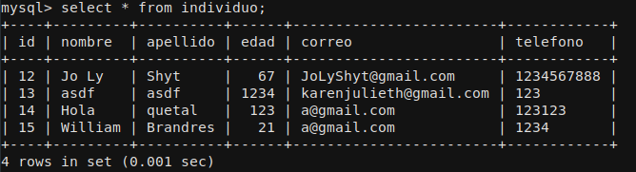
- Aqui de ve al nuevo individuo agregado a la tabla, aquí cambien se ve reflejado en la base de datos MySQL.
Borrado de individuo
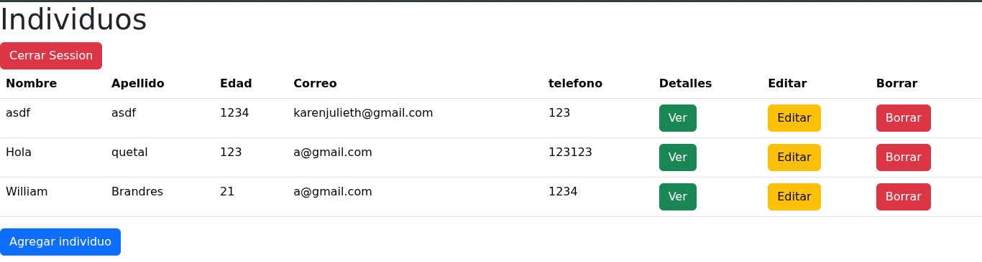
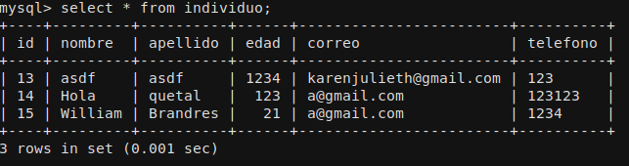
- Se ve reflejado como el primer individuo fue borrado exitosamente con presionar al botón Borrar esto también se ve reflejado en la base de datos MySQL.
Ver los detalles de un individuo
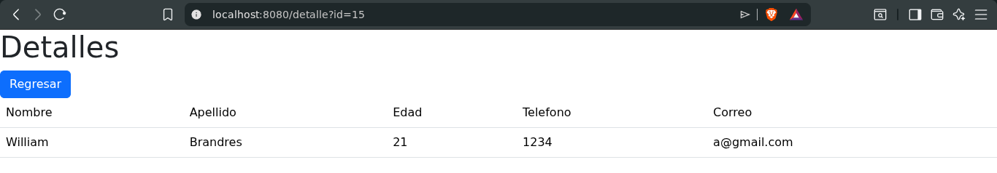
- Como vemos, al darle clic a Ver de la vista principal. Aquí podemos ver sus valores, tales como el Nombre, Apellido, Edad, Teléfono y Correo.

Editar individuo
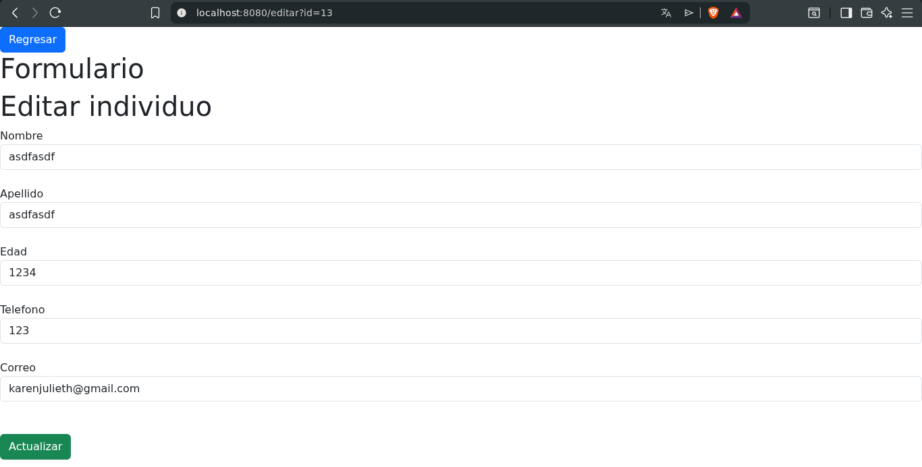
- Valores antiguos.
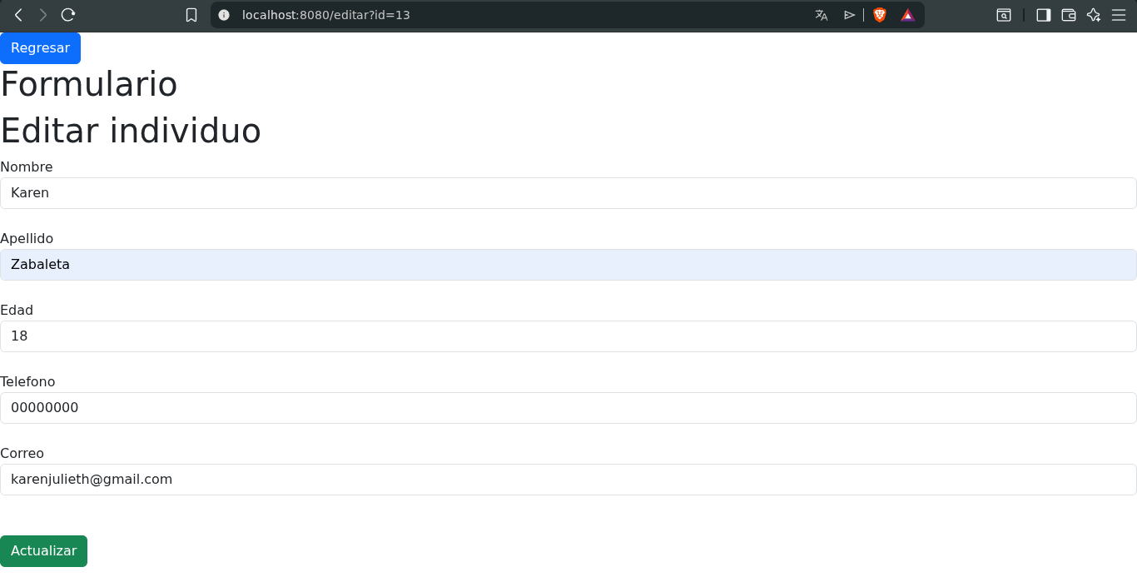
- Valores nuevos.
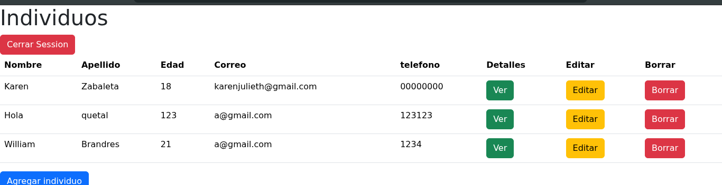

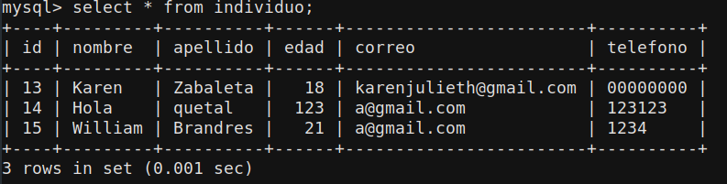
- Valores actualizados.
- Como vemos, al darle clic a Editar podemos ver los valores antiguos, sobre-escribirlos y actualizarlos al darle clic al botón Actualizar y también esto se ve reflejado en la base de datos MySQL.
Agregado especial al codigo
- Este es un pequeño agregado que hice al código, donde dependiendo si es un usuario nuevo el botón tendera la palabra “Guardar”, pero si se va a editar a un individuo, la palabra cambiara a “Actualizar”.

Agregado de CSS
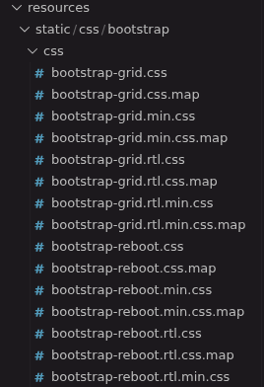
- Para cada vista html, se les agrega este codigo :
<link rel="stylesheet" th:href="@{/css/bootstrap/css/bootstrap.css}">
- Haciendo que esto llama el archivo css deficiendo la ruta del proyecto (ruta relativo o path relativo) para este proyecto se uso boostrap.

Propias palabras :
- Entity : Es quien se encarga de mapear las tablas de la base de dato.
- Dao : Es quien se encarga de crear el CRUD para la base de datos.
- Service : Es donde se crean las funciones para el CRUD para poder editar las tablas de la base de datos.
- Controller : Es el controlador de la pagina, es decir el BackEnd.
- View : Es la vista de la pagina, es como se ve la pagina, es decir el FrontEnd.

